МІНІСТЕРСТВО ОСВІТИ I НАУКИ УКРАЇНИ



НАЦІОНАЛЬНИЙ ТЕХНІЧНИЙ УНІВЕРСИТЕТ УКРАЇНИ

«КИЇВСЬКИЙ ПОЛІТЕХНІЧНИЙ ІНСТИТУТ   
ІМЕНІ ІГОРЯ СІКОРСЬКОГО»

ФАКУЛЬТЕТ БІОМЕДИЧНОЇ ІНЖЕНЕРІЇ

КАФЕДРА БІОМЕДИЧНОЇ КІБЕРНЕТИКИ

**Комп’ютерний практикум №1**

з дисципліни «Веб-технології та веб-дизайн»

Варіант №-

**Виконав:**

студент гр. БС-82

Головакін М. А.

**Перевірив:**

ас. каф. БМК

Давидько О.Б.

Зараховано від ___.___._______

___________________________

(підпис викладача)

Київ-2020

**Завдання:**

1. Відкрити інструменти розробника у браузері на вкладці “Network”.
2. Перейти на будь-який сайт.
3. Ознайомитися із списком виконаних запитів//(screenshot).
4. Відкрити деталі будь-якого із запитів та знайти//(зробити таблицю, для кожного пункту написати 1 приклад):
   1. Статус виконання
   2. URL Адресу
   3. Метод
   4. IP-адресу
   5. Заголовки запиту
   6. Тіло запиту
   7. Заголовки відповіді
   8. Тіло відповіді
   9. Mime тип завантажених даних
5. Вибрати 5 заголовків із запиту та скласти таблицю вигляду:

|  |  |
| --- | --- |
| Назва | Призначення |
| User-Agent | Для ідентифікації клієнта (браузер) користувача сервісу |

1. ✔
2. ✔

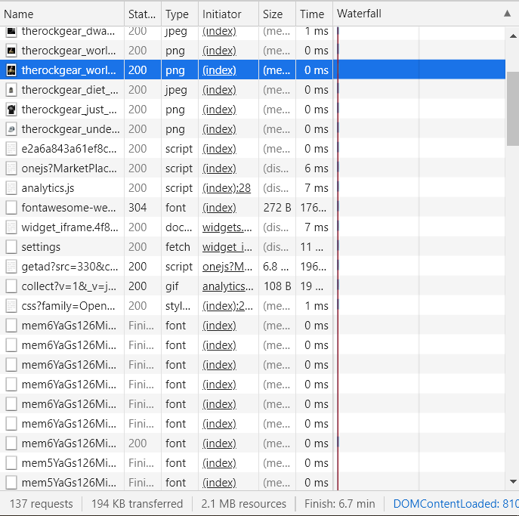

|  |  |
| --- | --- |
| Назва | Статус |
| Статус виконання | 200 ОК |
| URL-Адреса | <https://therockgear.com/wp-content/uploads/2018/12/therockgear_world_of_rock_cover2-250x300.png> |
| Метод | Get |
| IP-Адреса | 107.20.136.7:443 |
| Заголовки запиту | Refer, Sec-Fetch-Dest, User-Agent |
| Тіло запиту | Відсутнє |
| Заголовки відповіді | Accept-Ranges, Cache-Control, Connection, Content-Length, Data, ETag, Expires, Keep-Alive, Last-Modified, Server, Vary |
| Тіло відповіді | Відсутнє |
| Mime тип завантажених даних | image/png |

|  |  |
| --- | --- |
| Назва | Призначення |
| Accept | Визначає які типи контенту (виражені через mime) клієнт зможе зрозуміти. |
| Host | Заголовок має у собі ім’я домену, для якого призначений запит або ім’я порту. |
| Accept-Language | Заголовок сповіщує серверу, які мови розуміє клієнт і яка локалізація буде бажаною. |
| Referer | Містить URL-адресу сторінки, з якої був здійснений перехід на поточну сторінку. |
| Connection | Визначає, чи залишається мережеве з’єднання відкритим після завершення запиту. |